钦州市教育学会文件

钦教学会〔2017〕13号

转发关于开展“我与社科联”征文活动的通知

局机关各科室、院、所、站，市直各中学、幼儿园：
现将钦州市社会科学界联合会《关于开展“我与社科联”征文活动的通知》（钦社科联发〔2017〕4号）转发给你们，请根据通知精神，积极组织广大干部教师参加此次征文活动。具体事项通知如下：
一、征文内容
按钦社科联发〔2017〕4号规定的征文内容。
二、征文要求
征文以不超过3000字为宜。文稿请注明作者姓名、单位、职务、电子邮箱、联系电话。请以科室、学校为单位于2017年6月23日前将征文电子文档及相关内容图片发送到钦州教育信息网智能办公系统“市教科所”邮箱。联系人：赖卓君，联系电话：2839981。
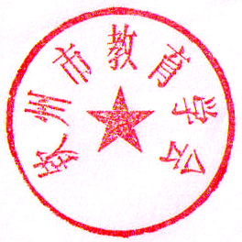

钦州市教育学会
2017年 4 月7

公开方式：主动公开
钦州市教育局办公室 2017年4月7日

